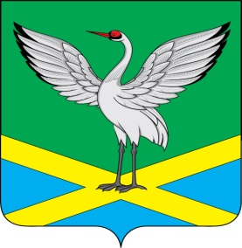

Совет городского поселения
«Забайкальское» муниципального района
«Забайкальский район»
IV-го созыва

РЕШЕНИЕ
пгт. Забайкальск

« 09 » февраля 2018 г. № 94

О несении изменений в решение Совета городского поселения «Забайкальское» № 239 от 09.09.2016г «Об утверждении Регламента Совета городского поселения «Забайкальское» муниципального района «Забайкальский район».

Для приведения Регламента Совета городского поселения «Забайкальское» в соответствие с Федеральным законом «Об общих принципах организации местного самоуправления в Российской Федерации» от 06.10.2003 года № 131-ФЗ, руководствуясь статьей 25 Устава городского поселения «Забайкальское», Совет городского поселения «Забайкальское» решил:
1. Часть 2 статьи 36 изложить в новой редакции: «2. Ненормативные правовые решения принимаются простым большинством голосов от присутствующих на заседании Совета депутатов, если иное не установлено Уставом городского поселения, настоящим Регламентом или иным решением Совета.»
2. Опубликовать настоящее решение в информационном вестнике «Вести Забайкальска».

Председатель Совета
городского поселения «Забайкальское» Е. Н. Гуменюк

